Collège Edmée Varin – Anglais – 3ème – travail pour le groupe à la maison 11 au 22 octobre 2021
#stayathome – Cette semaine, il s’agira de me raconter votre période de confinement, ce sera l’occasion de revoir les temps verbaux. Vous vous aiderez des points de leçons et des activités suivantes pour être le plus efficace.
Activity 1 : Pour commencer, un petit rappel sur les temps des verbes et leur valeur ! Observe ces phrases, souligne le verbe puis relie la phrase avec le temps du verbe et la valeur de ce temps.
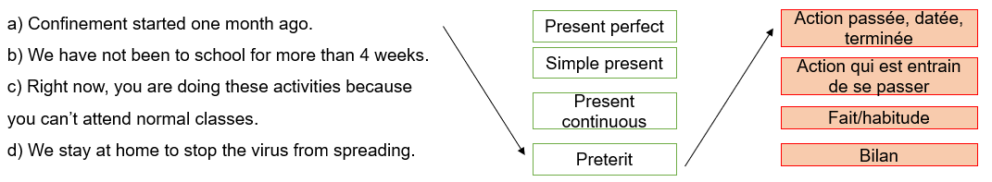
Maintenant réfléchis! La tâche finale sera de raconter ce que tu as fait pendant ton confinement, puisque ces actions font partie du passé, elles sont terminées, tu utiliseras le (nom du temps) …………………………
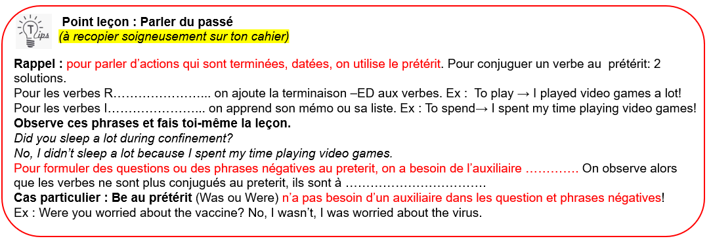
Activity 2 : Recopie soigneusement ce texte sur ton cahier à la suite de la leçon en mettant les verbes entre parenthèses au prétérit, aide toi du point leçon et de ton mémo ou de ta liste de verbes irréguliers.
On September, 06th we (learn) …………………. that we (have) ………………. to go into confinement because the Covid-19 virus (be) …………………... present in New Caledonia.
The government (tell) ………………… us to stay at home. They even (set up) ……………………… a curfew!
They (not/want) ……………………. us to be outside after 9 pm so that we (not/spread)………………. the virus. Help : even = même, a curfew = un couvre-feu, to spread = répandre
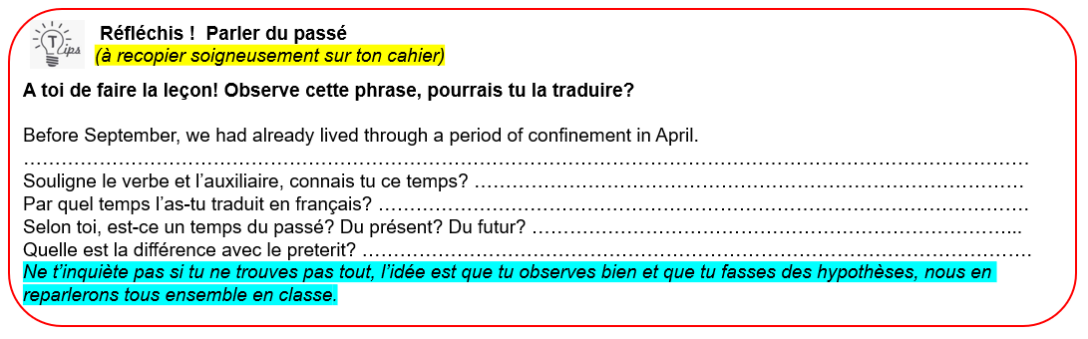
Activity 3 : Tu trouveras le document « My last week of confinement » sur le site du collège ou sur pronote. Je te raconte ma dernière semaine de confinement.
Groupe 1 (difficulté plus grande) : écoute ce document et remplis le tableau « Mrs Hervé’s timetable » avec le plus de détails possibles.
Groupe 2 : Si tu n’as pas de quoi écouter, tu peux te servir du script plus bas, pour remplir le tableau en français ou en anglais
Remplis le tableau qui suit sur word ou recopie le sur ton cahier à la suite du point leçon recopié lors des activités 1 et 2 « parler du passé ».
Mrs HERVE’s timetable
Monday
Tuesday
Wednesday
- Morning
- Evening
Thursday
Friday
Saturday
- Morning
- Afternoon
Sunday
- Morning
- Afternoon
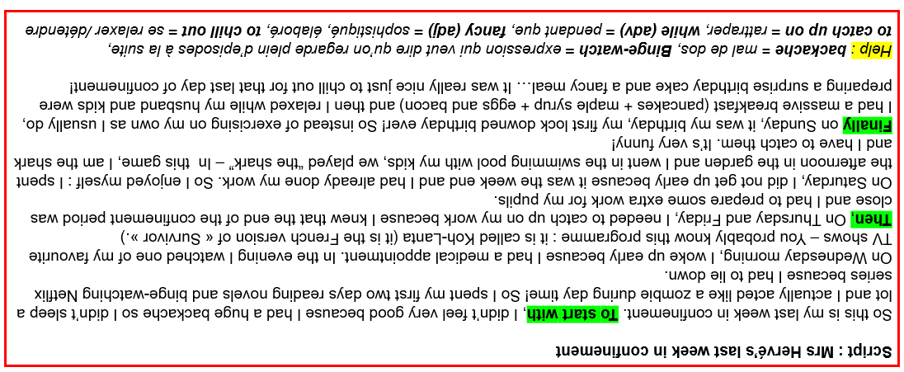
Activity 4 : Tâche à rendre sur feuille EVALUEE : En t’inspirant du script de l’audio : Mrs Hervé’s last week in confinement, écris ce que tu as fait pendant la dernière semaine de confinement.
